ВАРИАНТ 9-21-01  1. Угол крена планера на вираже радиусом 200 м равен 45°. Определите скорость планера. (45 м/с).  2. Две гири висят на концах нити, перекинутой через блок. Массы их 7 кг и 11 кг. Через какое время после начала движения каждая гиря пройдет путь 10 см? (0,3 с). | 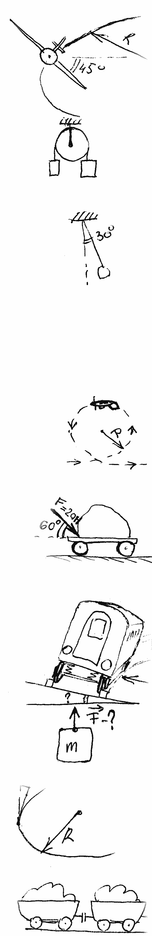
ВАРИАНТ 9-21-02.
1. Конический маятник с углом 30° вращается по окружности радиусом 173 мм. Найти скорость вращения маятника. (1 м/с).
2. Какова сила тяги автомобиля на спуске, если сила трения 600 Н, синус угла наклона горы 0,1, ускорение его 1,2 м/с², масса 2 тонны? (1кН).
ВАРИАНТ 9-21-03.
1. С какой скоростью должен лететь самолет, выполняя петлю Нестерова радиусом 500 м, чтобы вес летчика в верхней точке петли был равен нулю? (70 м/с).
2. Рабочий толкает тележку, действуя на неё с силой 20 Н под углом 60° к горизонту. Масса тележки 50 кг. µ=0. Какой путь проходит тележка за первые 20 с движения? (40 м)
ВАРИАНТ 9-21-04.
1. Поезд движется по закруглению радиусом 200 м со скоростью 15 м/с. Каким должен быть угол наклона вагонов, чтобы реборды колёс не давили на рельсы? (6⁰).
2. Груз массой 100 кг поднимают на канате с ускорением 0,1 м/с². Найдите силу натяжения каната. (990 Н).
ВАРИАНТ 9-21-05.
1. Велосипедист совершает поворот радиусом 10 м при скорости 10 м/с. Каким должен быть наклон велосипедиста, чтобы он смог повернуть. (45°).

2. Две вагонетки массой по 1 тонне каждая, скреплённые вместе, тянут с силой 500 Н. Сила сопротивления 100 Н. Какой путь они пройдут за 10 секунд? (10 м)

ВАРИАНТ 9-21-06.  1. Наибольшая скорость движения машины на повороте радиусом 150 м равна 25 м/с. Каков коэффициент трения шин о дорогу? (0,42).  2. Сани массой 10 кг тянут за верёвку с силой 2 Н под углом 60° к горизонту. Какой путь пройдут сани за  20 сек с начала движения. Трения нет. (20 м). | 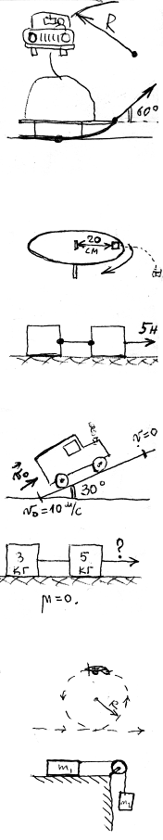
ВАРИАНТ 9-21-07.
1. Тело, находящееся в 20 см от оси на плоском диске, улетело с него, когда скорость вращения диска стала 0,6 м/сек. Найти коэффициент трения тела о диск. (0,18).
2. Два тела массой по 0,1 кг каждое лежат на столе. На одно из них действует сила 5 Н. µ=0,2. Какой путь пройдут тела за первую секунду движения? (11,5 м).
ВАРИАНТ 9-21--08.
1. Машина при скорости 10 м/с по инерции вкатывается на горку с углом в 30°. Какой путь пройдёт машина пока не остановится? µ=0,05. (10м).

2. Два груза массами З кг и 5 кг лежат на гладком столе, связанные шнуром. Какую силу надо приложить ко второму телу, чтобы натяжение нити было 24 Н? µ=0 (б4Н).
ВАРИАНТ 9-21-09.
1. Самолет при скорости 360 км/ч делает петлю Нестерова радиусом 400 м. Каков вес летчика в верхней точке, если его масса 72 кг? (1080Н).

2. Брусок массой 0,18 кг лежит на столе. К нему привязана нить, перекинутая через блок, с грузом массой 0,12 кг. µ=0,З. Какой путь пройдут грузы за
2 с? (4,5 м).

ВАРИАНТ 9-21-10.  1. Конический маятник с углом З0⁰ вращается по окружности радиусом 173 мм. Найти  силу натяжения нити маятника, если масса  его груза равна 100 г. (1,15 Н)  2. Каково ускорение автомобиля на спуске, при  силе тяги двигателя 1000 Н, силе трения 600 H,  массе автомобиля 2 тонны? Синус угла наклона  горы 0,1. (1,2м/с². ) | 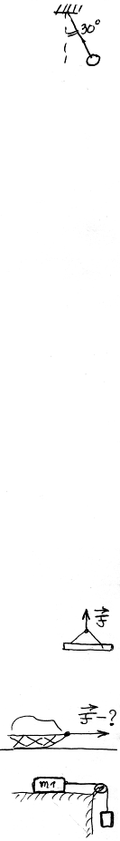
ВАРИАНТ 9-21-11.
1. Велосипедист проходит поворот радиусом 20 м со скоростью 10 м/с. Какой коэффициент трения шин велосипеда о дорогу? (0,5).
2. Под каким углом наклоняется конькобежец на вираже радиусом 25 м при скорости 7 м/с? (78°).

ВАРИАНТ 9-21-12.
1. Автомобиль массой 3 тонны проезжает по выпуклому мосту со скоростью 20 м/с. Каков вес автомобиля в верхней точке моста, радиус которого 50 м? (6000 Н).
2. Шайба влетает в гору с углом 45° при основании, имея начальную скорость 2 м/с. Какой путь пройдет шайба до полной остановки, если коэффициент трения равен 0,4. (0,2м).

ВАРИАНТ 9-21-13.
1. После толчка вагон остановился, пройдя 60 м за
20 с. Каков коэффициент трения? (0,03)

2. С какой силой должен действовать подъёмный кран на плиту массой 1,5 тонны, чтобы она поднималась с ускорением 0,3 м/с? (15200 Н)

ВАРИАНТ 9-21-14.
1. Сани массой 20 кг движутся с ускорением 1 м/с, при коэффициенте трения 0,05. Какова сила тяги?
(30 Н).

2. Брусок массой 0,18 кг лежит на столе. К
немy привязана нить, перекинутая через блок,
с грузом массой 0,12кг. М =0,3. За сколько времени грузы пройдут путь 1,1 м? (1 с).

ВАРИАНТ 9-21-15.  1. Угол наклона рельсов на повороте равен 6°. С какой скоростью должен двигаться поезд, чтобы реборды колёс не давили на рельсы? Радиус поворота 200 м. (15 м/с).  2. Груз массой 100 кг поднимают на канате силой 990 Н. С каким ускорением движется груз? (0,1 м/с²). | 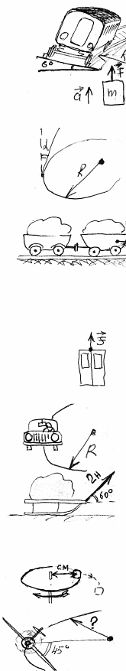
ВАРИАНТ 9-21-16.
1. Велосипедист совершает крутой поворот радиусом
10 м, наклоняясь под углом 45° к горизонту. Какова скорость велосипедиста на повороте? (10 м/с).

2. Две вагонетки массой по 1 тонне каждая, скреплённые вместе, тянут с силой 500 Н. Сила сопротивления 100 Н. За какое время они пройдут путь 10 м? (10 с).
ВАРИАНТ 9-21-17.
1. Какого радиуса поворот может совершить
велосипедист при скорости 10 м/с, если коэффициент трения шин о дорогу 0,5? (20 м).

2. Лифт массой 200 кг опускается вниз равноускоренно и проходит путь 72 м за 12 с. Определить силу натяжения каната лифта. (1800Н).
ВАРИАНТ 9-21-18.
1. Какова наибольшая скорость машины на повороте радиусом 150 м при коэффициенте трения 0,42? (25м/с).
2. Сани массой 10 кг тянут за верёвку с силой 2 Н под углом 60° к горизонту. Какое время потребуется им, чтобы пройти путь 20 м? Трения нет. (20 с).
ВАРИАНТ 9-21-19.
1. При какой скорости вращения тело, находящееся на диске в 20 см от центра вращения, не удержится трением и улетит, если коэффициент трения равен 0,18?
(0,6 м/сек).

2). Самолет при скорости 45 м/с наклоняется при повороте на 45°. Каков радиус поворота? (200 м).
ВАРИАНТ 9-21-20.  1. Машина при скорости 10 м/с по инерции вкатывается на горку с углом 30°. Сколько времени будет продолжаться движение пока машина не остановится? Трение не учитывать. (2 с).  2. Два груза массами 5 кг и 3 кг лежат на гладком столе, связанные шнуром. Какова сила натяжения шнура, если к первому телу приложена сила 64 Н? (24 Н). | 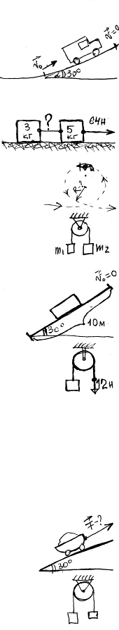
ВАРИАНТ 9-21-21.
1. Каков должен быть радиус петли, чтобы точке петли летчика был равен нулю при скорости 70 м/с? (500 м).
2. На нити перекинутом через блок висят грузы 100 г и 200 г. Найти силу натяжения нити во время движения грузов. (1,33 Н).
ВАРИАНТ 9-21-22.
1. По наклонной плоскости длиной 10 м и углом наклона 30 ° соскальзывает тело. Сколько времени длится движение, если коэффициент трения равен 0,1? (2,2с ).

2. К одному концу верёвки, перекинутой через блок, подвешен груз массой 1 кг. Каково ускорение груза, если за свободный конец верёвки тянут с силой 12 Н? (2 м/с2)
ВАРИАНТ 9-21-23.
1. Велосипедист проходит поворот со скоростью 10 м/с. Каков радиус поворота, если коэффициент трения шин о дорогу 0,5? (20м).
2. Какова скорость конькобежца на вираже радиусом 25 м, если он наклоняется при повороте на 15° от вертикали? (8м/с).
ВАРИАНТ 9-21-24.
1. Вагонетку поднимают по эстакаде с углом 30°. Масса вагонетки 2 тонны, коэффициент трения 0,1. Определить силу тяги, если ускорение вагонетки 0,2 м/с .(12132Н).

2. На нити, перекинутой через блок, висят гири 100 и 200 г. Определить ускорение грузов, когда их отпустили.
(3,3 м/с).
ВАРИАНТ 9-21-25.  1. Санки массой 72 кг скатываются с горы высотой 12 м и длиной 80 м. Определить силу сопротивления движению санок, если в конце спуска их скорость равна 8 м/с. (79 Н).  2. За какое время будет поднят груз массой 50 кг на высоту 10 м силой 750 Н? (2 с). | 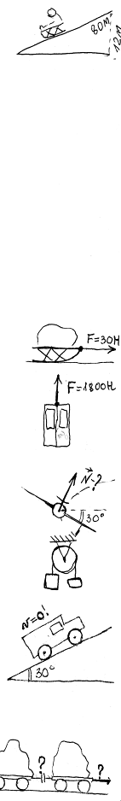
ВАРИАНТ 9-21-26.
1. С какой максимальной скоростью может ехать мотоциклист по кругу радиуса 80 м, если коэффициент трения шин о дорогу 0,3? (15,5 м/с).
2. Каков угол наклона мотоциклиста для условия предыдущей задачи? (15°).

ВАРИАНТ 9-21-27.
1.С каким ускорением движутся сани массой 20кг при коэффициенте трения полозьев 0,05 и силе тяги 30 Н?
(1 м/с ).

2. Сколько времени будет опускаться кабина лифта массой 200кг, чтобы пройти 72 м, если сила натяжения каната лифта 1800Н? (12с).

ВАРИАНТ 9-21-28.
1. Найти силу давления воздуха на крыло планера массой 500 кг, если на повороте планер наклоняется на 30°.
(5800 Н).
2. На нити перекинутой через блок висят груза массой 100 и 110 г. Какова сила натяжения нити? (1,05 Н)

ВАРИАНТ 9-21-29.
1. Каким должен быть коэффициент трения колёс о дорогу, чтобы машина могла удержаться на тормозах на наклонной плоскости с углом 30°? (0,58).

2. Тепловоз тянет за собой две платформы массами по 10 тонн с ускорением 0,5 м/с . Коэффициент трения колёс платформ 0,1. Найти силу тяги и натяжение сцепки.
(30 000 Н,15 000 Н).
ВАРИАНТ 9-21-30.  1. Определить скорость санок массой 72 кг в конце спуска с горы высотой 12 м и высотой 80 м, если сила трения равна 79 Н. (8м/с).  2. Груз массой 50 кг поднят на высоту 10 м за 2 с. Считая, что движение груза было равноускоренным, найти силу натяжения каната во время подъёма груза. (750 Н). | 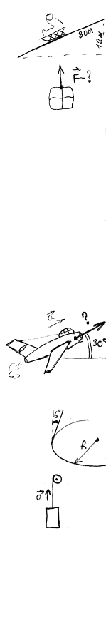
ВАРИАНТ 9-21-31.
1. Машина массой 2 тонны движется со скоростью 36 км/час по вогнутому мосту радиусом 100 м. С какой силой машина давит на мост в нижней его точке?
(22000Н).
2. Конькобежец движется со скоростью 10 м/с на повороте радиусом 40 м. Под каким углом он должен наклониться, чтобы не упасть? (76°).
ВАРИАНТ 9-21-32.
1. Каким должен быть коэффициент трения шин мотоцикла о дорогу, чтобы при скорости 15 м/с он мог совершить поворот радиусом 30 м ? (0,3).

2. Какова должна быть сила тяги самолёта, летящего под углом 30° к горизонту с ускорением 1 Н/кг? Масса самолёта 2 тонны, сила сопротивления 1000 Н. (13 000 Н).
ВАРИАНТ 9-21-33.
1. Велосипедист делает поворот на скорости 7 м/с, наклоняясь на 6° от вертикального направления. Каков радиус поворота велосипедиста?

2. Электродвигатель поднимает лифт массой 200 кг, развивая усилие 2200 Н. За какое время лифт поднимется на высоту 72 м? (12сек).

ВАРИАНТ 9-21-34.
1. Автомобиль массой 1500 кг движется по вогнутому мосту радиусом 75 м со скоростью 15 м/с. Определите вес автомобиля в нижней точке моста. (19,5кН).
2. С какой скоростью движется груз конического маятника. Радиус его вращения 70 см, а угол при вершине 30⁰.
(2 м/с).
ВАРИАНТ 9-21-35.  1. Коэффициент трения шин о дорогу 0,58. При каком максимальном уклоне машина будет удерживаться тормозами? (30°).  2. Тепловоз тянет за собой две платформы, массами по 10 тонн с силой 30000 Н. Коэффициент трения колёс платформ 0,1. Найти ускорение платформ и натяжение сцепки. (0,5Н/кг, 15000Н). | 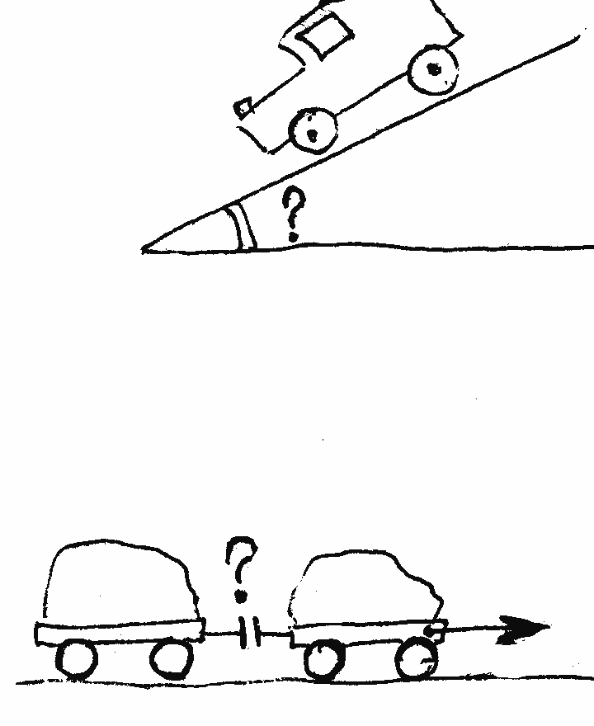
ВАРИАНТ 9-21-36.
1. С какой скоростью можно проехать на мотоцикле
поворот радиусом 80 м, если коэффициент трения
скольжения шин о дорогу 0,4? (18м/с).
2. Какую силу нужно прикладывать для втаскивания
груза массой 20 кг по наклонной плоскости с углом
50° при основании? Сила трения 25 Н, движение груза
считать равномерным.

